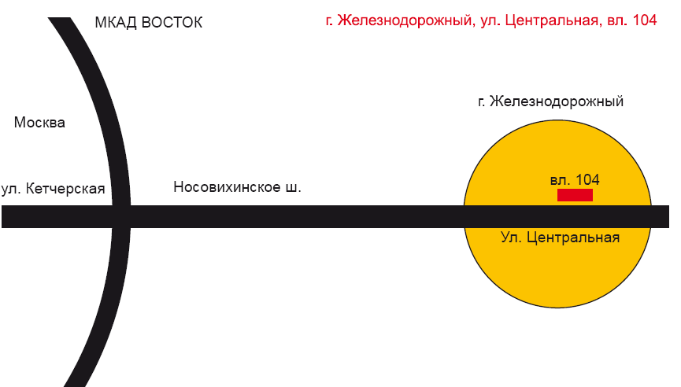

СКЛАД ООО «СЛАВИЯ»
6 км от МКАД по Носовихинскому шоссе ехать до стелы (справа)- въезд в
г. «ЖЕЛЕЗНОДОРОЖНЫЙ»- напротив на левой стороне дороги стоит корпус желтого цвета с вывеской ООО «НИКА».
Адрес: Московская обл.г.Железнодорожный, ул.Центральная, владение 104
Склад : Заведующий складом Безрук Михаил Сергеевич
(499)-9409111 доб.2139
моб. 8-903-5754601
Начальник склада Садиков РАИС АНЯСЬЕВИЧ.
тел. +7-499-940-91-11 доб. 2171, 2139
моб. +7-926-902-02-47

Для получения продукции всем клиентам или сдачи поставщикам за сутки просим прислать данные о водителе и автомобиле, и для клиентов доверенность для оформления заявки на получение груза на E-mail: slavia370@mail.ru,. Подготовка груза к выдаче или приемке производится на складе строго по предварительной заявке.

